20 июля 2022 г. - 200 лет со дня рождения
ГРЕГОР ИОГАНН МЕНДЕЛЬ
(1822 -1884)
АВСТРИЙСКИЙ МОНАХ-НАТУРАЛИСТ, СФОРМУЛИРОВАВШИЙ ЗАКОНЫ НАСЛЕДСТВЕННОСТИ
Выдающийся ученый XIX века, занимавшийся вопросами генетики, Грегор Мендель в своих исследованиях значительно опережал время, поэтому при жизни ему не удалось добиться признания. Однако в вопросах наследственности именно Менделя считают первооткрывателем, называют «отцом» генетики.

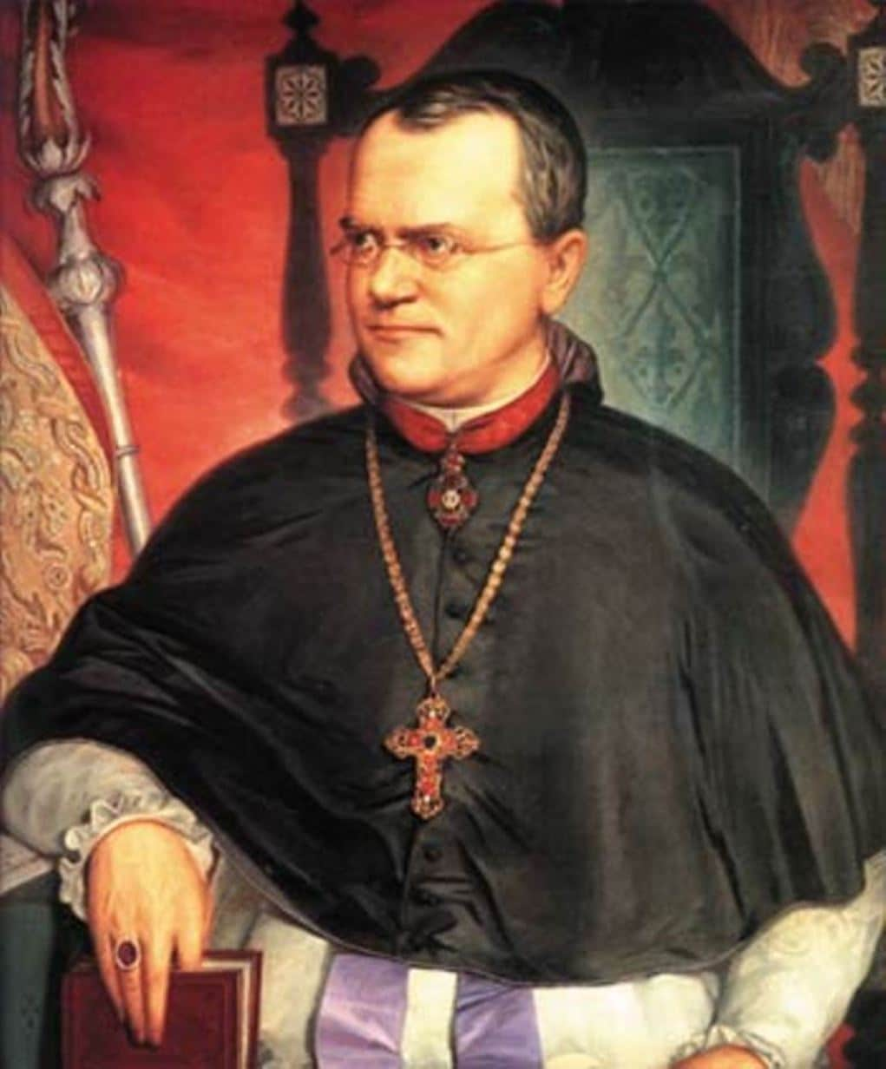

Мендель родился в скромной крестьянской семье в маленьком сельском городке Хейнцендорф на севере Моравии, которая в XX веке отошла Чехии, а тогда принадлежала Австрийской империи.
В 1840 г. Мендель окончил шесть классов гимназии в Троппау (ныне г. Опава) и в следующем году поступил в философские классы при университете в г. Ольмюце (ныне г. Оломоуц). Однако материальное положение семьи в эти годы ухудшилось, и с 16 лет Мендель сам должен был заботиться о своем пропитании. Не будучи в силах постоянно выносить подобное напряжение, Мендель по окончании философских классов, в октябре 1843 г., поступил послушником в Брюннский монастырь (где он получил новое имя Грегор). Там он нашел покровительство и финансовую поддержку для дальнейшего обучения.
С 1845 года Мендель в течение 4 лет обучался в Брюннской теологической школе. Августинской монастырь св. Фомы был центром научной и культурной жизни Моравии. Помимо богатой библиотеки, он имел коллекцию минералов, экспериментальный садик и гербарий. Монастырь патронировал школьное образование в крае.
Будучи монахом, Грегор Мендель с удовольствием вел занятия по физике и математике в школе близлежащего городка Цнайм, однако, не прошел государственный экзамен на аттестацию учителя. Видя его страсть к знаниям и высокие интеллектуальные способности, настоятель монастыря послал его для продолжения обучения в Венский университет, где Мендель в качестве вольнослушателя проучился четыре семестра в период 1851-53 гг., посещая семинары и курсы по математике и естественным наукам, в частности, курс известного физика Кристиана Доплера и одного из первых цитологов мира, ботаника и эволюциониста Франца Унгера. Хорошая физико-математическая подготовка помогла Менделю впоследствии при формулировании законов наследования. Вернувшись в Брюнн, Мендель продолжил учительство (преподавал физику и природоведение в реальном училище), однако, вторая попытка пройти аттестацию учителя вновь оказалась неудачной.
Вдохновившись изучением изменений признаков растений, с 1856 по 1863 год он стал проводить опыты на горохе в экспериментальном монастырском саду и сформулировал законы, объясняющие механизм наследования, известные нам как «Законы Менделя». Грегор Мендель предвидел общезначимость обнаруженных на горохе закономерностей и получил некоторые доказательства их применимости к другим растениям: трем видам фасоли, двум видам левкоя, кукурузе и ночной красавице.
В 1865 году на двух заседаниях Брюннского общества естествоиспытателей он доложил результаты своей работы. В 1866 году в трудах общества вышла его статья «Опыты над растительными гибридами», которая заложила основы генетики как самостоятельной науки. Он создал научные принципы описания и исследования гибридов и их потомства (какие формы брать в скрещивание, как вести анализ в первом и втором поколении).
Мендель разработал и применил алгебраическую систему символов и обозначений признаков, что представляло собой важное концептуальное нововведение, которое до сих пор используется генетиками при составлении схем скрещивания. Грегор Мендель сформулировал два основных принципа, или закона наследования признаков в ряду поколений, позволяющие делать предсказания. Наконец, Мендель в неявной форме высказал идею дискретности и бинарности наследственных задатков: каждый признак контролируется материнской и отцовской парой задатков (или генов, как их потом стали называть), которые через родительские половые клетки передаются гибридам и никуда не исчезают. Задатки признаков не влияют друг на друга, но расходятся при образовании половых клеток и затем свободно комбинируются у потомков (законы расщепления и комбинирования признаков). Парность задатков, парность хромосом, двойная спираль ДНК - вот логическое следствие и магистральный путь развития генетики 20 века на основе идей Менделя.
Каковы основные выводы (положения теории наследственности) из своей работы на горохе сделал Мендель?
- все гибридные растения первого поколения одинаковы и проявляют признак одного из родителей;
- среди гибридов второго поколения появляются растения как с доминантными, так и с рецессивными признаками в соотношении 3:1;
- два признака в потомстве ведут себя независимо и во втором поколении встречаются во всех возможных сочетаниях;
- необходимо различать признаки и их наследственные задатки (растения, проявляющие доминантные признаки, могут в скрытом виде нести задатки рецессивных);
- объединение мужских и женских гамет случайно в отношении того, задатки каких признаков несут эти гаметы.
В современной интерпретации эти положения следующие:
- За наследственные признаки отвечают дискретные (отдельные, не смешивающиеся) наследственные факторы - гены (термин «ген» предложен в 1909 г. В. Иогансеном).
- Каждый диплоидный организм содержит пару аллелей данного гена, отвечающих за данный признак; один из них получен от отца, другой - от матери.
- Наследственные факторы передаются потомкам через половые клетки. При формировании гамет в каждую из них попадает только по одному аллелю из каждой пары (гаметы «чисты» в том смысле, что не содержат второго аллеля).

Хотя труды Общества, где была опубликована статья Менделя, поступили в 120 научных библиотек, а Мендель дополнительно разослал 40 оттисков, его работа имела лишь один благосклонный отклик - от К. Негели, профессора ботаники из Мюнхена. Негели сам занимался гибридизацией, ввел термин «модификация» и выдвинул умозрительную теорию наследственности. Однако он усомнился в том, что выявленные на горохе законы имеет всеобщий характер и посоветовал повторить опыты на других видах. Мендель почтительно согласился с этим. Но его попытка повторить на ястребинке, с которой работал Негели, полученные на горохе результаты оказалась неудачной. Лишь спустя десятилетия стало ясно почему. Семена у ястребинки образуются партеногенетически, без участия полового размножения. Наблюдались и другие исключения из принципов Грегора Менделя, которые нашли истолкование гораздо позднее. В этом частично заключается причина холодного приема его работы.
В конце своей жизни Мендель сказал: «Мои научные труды доставили мне много удовольствия, и я убежден, что не пройдет много времени и весь мир признает результаты моих трудов». 6 января 1884 года Мендель умер от воспаления почек. Его прах покоится в Брно. На его могиле установлена плита с надписью: «Мое время ещё придёт!».

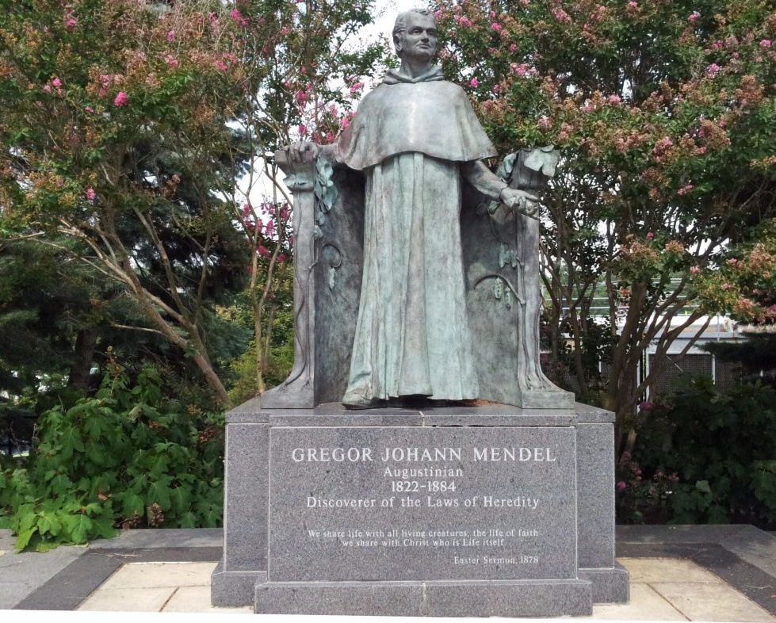
Памятник Грегору Менделю.

Заслуги Менделя признали только в 1900 году, после практически одновременной публикации статей трех ботаников - австрийца Эриха Чермака, немца Карла Корренса и голландца Хуго де Фриза, независимо подтвердивших данные Менделя собственными экспериментами, когда произошел мгновенный взрыв признания его работы. 1900 год считается годом рождения генетики.
Стиль проведения опытов и изложения результатов в классической статье Менделя делают весьма вероятным предположение, к которому в 1936 году пришел английский математический статистик и генетик Р. Э. Фишер: Мендель сначала интуитивно проник в «душу фактов» и затем спланировал серию многолетних опытов так, чтобы озарившая его идея выявилась наилучшим образом. Красота и строгость числовых соотношений форм при расщеплении (3:1 или 9:3:3:1), гармония, в которую удалось уложить хаос фактов в области наследственной изменчивости, возможность делать предсказания - все это внутренне убеждало Менделя во всеобщем характере найденных им на горохе законов. Оставалось убедить научное сообщество. Но эта задача столь же трудна, сколь и само открытие.
О трагедии ученого, законы которого были отвергнуты научным миром, хорошо сказал крупный советский генетик академик Борис Львович Астауров, первый президент Всесоюзного общества генетиков и селекционеров имени Н.И. Вавилова: «Биология того времени еще не доросла до осознания их (законов) фундаментальности».
Революционизирующая роль менделизма в биологии очевидна. К началу тридцатых годов нашего столетия генетика и лежащие в ее основе законы Менделя стали признанным фундаментом современного дарвинизма. Менделизм сделался теоретической основой для выведения новых высокоурожайных сортов культурных растений, более продуктивных пород домашнего скота, полезных видов микроорганизмов. Менделизм дал толчок развитию медицинской генетики.
Сегодня ни у кого нет сомнений в том, что горох Грегора Иоганна Менделя проложил путь генетике - одному из важнейших направлений современной научной мысли. Значение открытия ученого так велико, что известный физик Эрвин Шредингер утверждал, что применение законов Менделя равнозначно внедрению квантового начала в биологии.
Среди трудов ученого – Автобиография (Gregorii Mendel autobiographia iuvenilis, 1850) и ряд статей, включая Эксперименты по гибридизации растений (Versuche über Pflanzenhybriden, в «Трудах Брюннского общества естествоиспытателей», т. 4, 1866).

Симонова Ольга Борисовна,

доктор биологических наук,
зав. лабораторией молекулярно-генетических процессов развития
Института биологии развития им. Н.К. Кольцова

